ARREGLO SUPRAMOLECULAR DEL 1-(4-NITROFENIL)-2-m-TOLIL-1H-BENZO[D]IMIDAZOL

Itzia Irene Padilla Martinez, Efrén Venancio García Báez, Minerva Juarez Juarez.

Departamento de Ciencias Básicas-Química, Unidad Profesional Interdisciplinaria de Biotecnología del IPN. ipadillamar@ipn.mx, efren1003@yahoo.com.mx, mijuju@yahoo.com.mx

ResumEn
El reconocimiento molecular es un concepto de la Química Supramolecular que corresponde a la capacidad que tienen las moléculas de reconocerse mutuamente y viene definido por la energía y la información involucradas en el enlace (no covalente) y selección del sustrato por una molécula receptora determinada. La interacción sustrato-receptor debe basarse en la afinidad entre ambos en cuanto a forma, tamaño, conformación, polaridad, polarizabilidad, fuerzas de van der Waals, etc. La afinidad entre dos moléculas en estas propiedades es una expresión de la complementariedad existente entre ellas. Esta afinidad o complementariedad expresa una información física y/o química a transmitirse entre las moléculas involucradas. A su vez, esta información molecular se revierte en el compuesto supramolecular formado.
En este trabajo de investigación se reporta el arreglos moleculares en la red cristalina de un nuevo derivado del bencimidazol 1.2-disustituido. El bencimidazol de interés cristaliza en un sistema triclínico, con grupo espacial P -1. La molécula se definió en una solo unidad asimétrica. Todas las distancias C-C, C-N, N-O están en perfecta concordancia con moléculas orgánicas del mismo tipo ya reportadas. Con respecto a las interacciones intermoleculares existente en la red cristalina, las interacciones C12-H12(anillo aromático del bencimidazol)....N3(anillo del imidazol) y la N13-O13A…Cg(1)(anillo del imidazol) las cuales se propagan en la dirección (0 8 -32).
Existen otras dos interacciones adicionales, una de las cuales es la C14-H14(anillo del nitrobenceno….Cg2(anillo aromático del bencimidazol) (-x,1-y,-z) con una distancia 2.76 Å. La otra interacción importante es la que involucra al grupo nitro N13-O13A…Cg3 3.254(2) Å, 1-x,1-y,-z. La molécula no es plana, el plano del grupo nitrobenceno con respecto al plano del bencimidazol forman un ángulo de 65.3°, mientras que con el grupo tolil 28.5°

1. Introducción

En años recientes, investigaciones detalladas de moléculas derivadas del benzimidazol revelaron que estos compuestos constituyen una nueva clase de inhibidores de la topoisomerasa i y ii. las topoisomerasas son enzimas nucleares que controlan y modifican los estados topológicos de ADN. estás pueden catalizar interconversiones entre varios isómeros topológicos de ADN transitoriamente, rompiendo cadenas simples o dobles. dado que la actividad de las topoisomerasas es esencial para varios procesos celulares tales como la replicación, la transcripción y la condensación de cromosomas; la investigación de las actividades inhibidoras de las topoisomerasas eucariotas se utilizan ampliamente en el desarrollo de fármacos contra el cáncer. algunos de los compuestos sintetizados mostraron una actividad inhibitoria mayor que el etopósido, fármaco utilizando actualmente como parte de la terapia contra el cáncer (pinar et al., 2004)

2. TEORÍA
Dada la relación existente entre la estructura tridimensional de las moléculas y sus propiedades químicas y físicas, la cristalografía ha contribuido al avance en varias disciplinas científicas como la química, la biología molecular, la geología, la física aplicada y la ciencia de materiales. La amplia disponibilidad de tubos de rayos X, complementada con el desarrollo de fuentes de rayos X de alta intensidad ha aumentado significativamente su impacto en estos campos de investigación así como en áreas con aplicaciones industriales, como el desarrollo de fármacos y la mineralogía aplicada. La mayor limitación de este método es la necesidad de trabajar con sistemas cristalinos, por lo que no es aplicable a disoluciones, a sistemas biológicos in vivo, a sistemas amorfos o a gases. En algunos casos, los rayos X pueden romper los enlaces químicos que mantienen la integridad estructural, lo que resulta en un modelo distorsionado de la molécula estudiada. Este problema afecta especialmente a los materiales de interés biológico.

3. PARTE EXPERIMENTAL
El compuesto de interes cristaliza en el sistema triclínico, con grupo espacial P-1. La solución de la estructura se obtuvo por métodos directos empleando ShelxS-97, el refinamiento de la estructura se efectúo con ShelxL-97 programas que viene el conjunto de programas de WinGx. Para el estudio de las interacciones intermoleculares se empleo el programa PLATON y el archivo cif se analizo con el programa Mercury para buscar estas interacciones intermoleculares y realizar dibujos para la publicación. Todos los átomos diferentes de hidrógeno se encontraron por diferencias de fourier, los atomos de hidrogeno se colocaron en base a la hibridación de los atomos participantes empleando el modelo rígido.
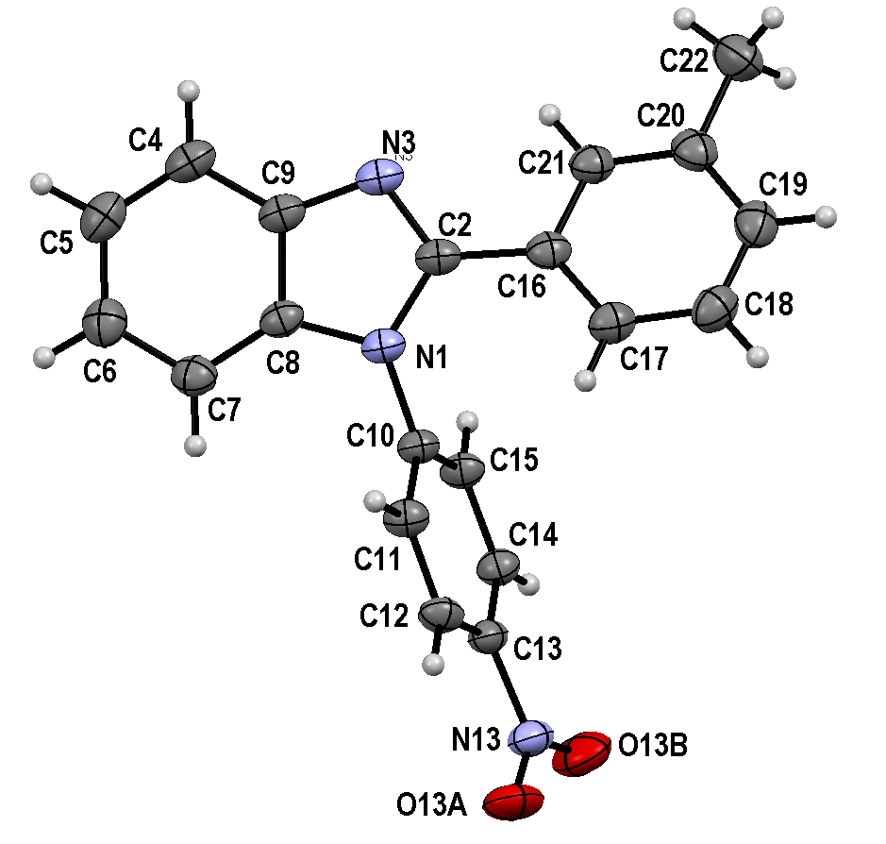

Figura 1. Diagrama Ortep para la molecula 1.

Figura 1. Diagrama Ortep del bencimidazol de interés.

La molécula se definió en una solo unidad asimétrica. Todas las distancias C-C, C-N, N-O están en perfecta concordancia con moléculas orgánicas del mismo tipo ya reportadas¹,⁴. La figura 1, se reporta el diagrama Ortep con 30% de probabilidad de las elipsoides de cada uno de los átomos diferentes de H. Con respecto a las interacciones intermoleculares existente en la red cristalina, las interacciones C12-H12(anillo aromático del bencimidazol)....N3(anillo del imidazol) y la N13-O13A…Cg(1)(anillo del imidazol) las cuales se propagan en la dirección (0 8 -32), Figura 2.
Existen otras dos interacciones adicionales, una de las cuales es la C14-H14 (anillo del nitrobenceno···Cg2(anillo aromático del bencimidazol) (-x,1-y,-z) con una distancia 2.76 Å. La otra interacción importante es la que involucra al grupo nitro N13-O13A…Cg3 3.254(2) Å, 1-x,1-y,-z. La molécula no es plana, el plano del grupo nitrobenceno con respecto al plano del bencimidazol forman un ángulo de 65.3°, mientras que con el grupo tolil 28.5°, figura 3.

Con respecto a las interacciones intermoleculares existe dos interacciones N3….H12-C12 de 2.47 y con N13-O13A…Cg(1) = 3.796(3) Å(1+x,y,z) que van uniendo a las moléculas en la dirección (0 8 -32), figura 2.
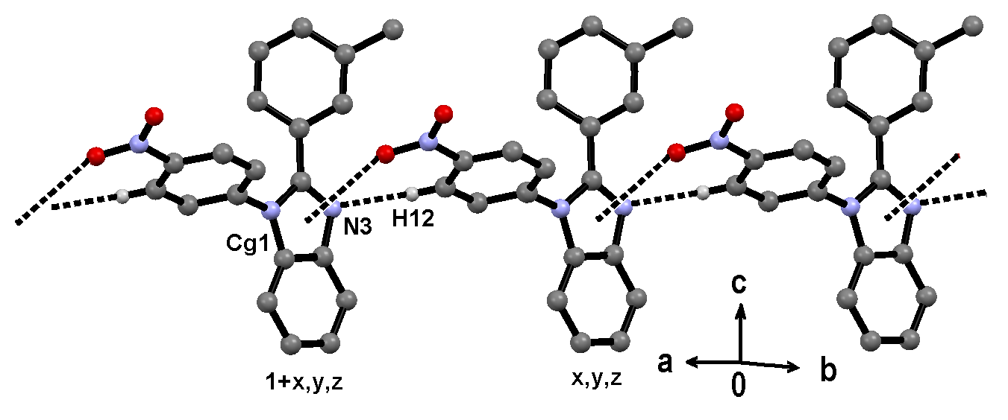

Figura 2. Interacciones intremolecuares C-H…N y N13-O13A…Cg1 a lo largo de la dirección (0 8 -20).
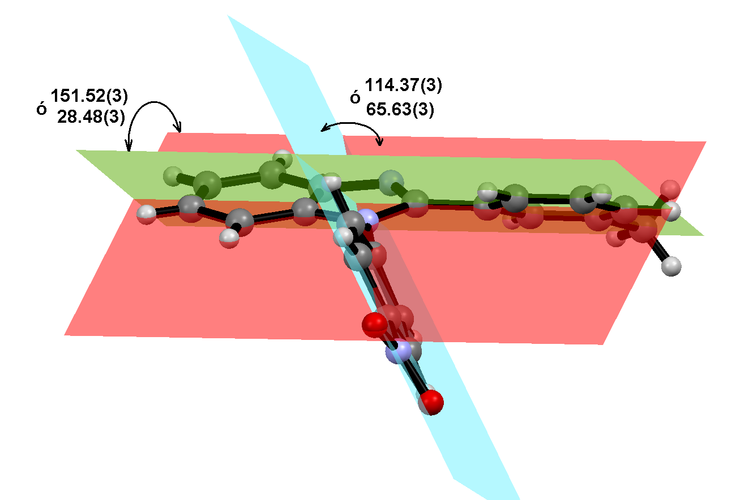

Figura 3. Relación de la desviación de los planos de los sustituyentes de la posición 1(plano azul) y 2(plano verde) con respecto al plano del bencimidazol (plano rojo).

4. CONCLUSIONES
El analísis cristalográfico del bencimidazol de interés mostro que las interacciones intermoleculares del grupo nitro, con N13-O13A···Cg(1) y C14-H14···N3 son las responsables de mantener el arreglo cristalino de las moléculas de bencimidazol en el sólido.

BIBLIOGRAFÍA
1. J. Bernstein, , R. E., Davis, L. Shimoni, L. & N.-L. Chang, 1995. Angew. Chem. Int. Ed.
Engl. 34, 1555–1573.
2. Farrugia, L. J. (2012). J. Appl. Cryst. 45, 849–854.
3. G.M, Sheldrick, (2008). Acta Cryst. A64, 112–122
4. J. E. Gonzalez-Padilla, M, C. Rosales-Hernandez, Itzia I. Padilla-Martınez, E. V. Garcıa-Baez,S. S. Rojas-Lima and V. Salazar-Pereda, Acta Cryst. (2014). C70, 55–59

